DAG 4 donderdag 25 augustus 2016

Rit 4 Aincourt - Chartres (84,9 km) Routeyou
Totale stijging : 828 m - Totale daling : 855 m
Hoogteverschil : 19 – 176 m

Route : Aincourt – Fontenay-St-Père – Mantes-Les-Jolie – Mantes-La-Ville – Courgent – Orvilliers – Maulette – Grandchamp – Dancourt – Chenicourt – Eglancourt – Maintenon – Chartainvilliers – Jouy – St-Prest – La Villette – Chartres.
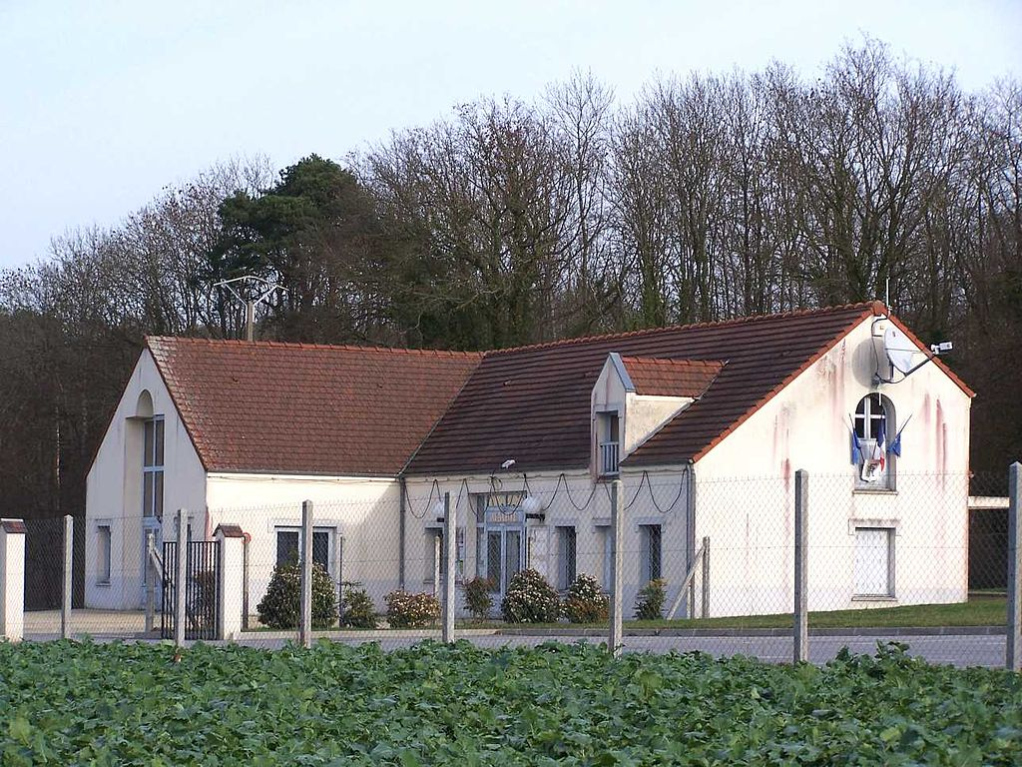
Grandchamp - PICKNICK

Verblijf : Ibis budget Chartres
Avenue Francois Arago
28000 Chartres
Frankrijk

donderdag 25
Laag 18 ° C / 35 ° C Maximum
zonnig
wind zuid
Wind 15 km / h
Regen : 5%
0 mm
 | ochtend  middag  avond | ochtend  middag  avond | ochtend  middag  avond | ochtend  middag  avond | ochtend  middag  avond
Min (°C) | 12° | 13° | 14° | 16° | 18°
Max (°C) | 23° | 28° | 33° | 36° | 35°
Wind Bft | 3 / | 2 / | 3 / | 3 / | 3 /
Neersl. (%) | 5% | 0% | 0% | 5% | 5%
Neersl. (mm) | 0 mm | 0 mm | 0 mm | 0 mm | 0 mm
Weercijfer | 7 | 9 | 9 | 8 | 8

